Recherche directe
La recherche directe permet d’accéder directement à une valeur à partie d’un numéro de colonne et d’un numéro de ligne. Elle nécessite le calcul de ces numéros par une recherche approximative ou exacte.

La fonction EQUIV
EQUIV (valeur ; plageRecherche ; typeRecherche), renvoie la position relative de la ‘valeur’ dans ‘plageRercherche’
où
- valeur est la valeur cherchée
- plageRecherche est la plage de recherche dans laquelle valeur va être recherchée dans la première colonne
- typeRecherche est l’une des valeurs suivantes :
  - 1 (par défaut), recherche de la valeur la plus élevée inférieure ou égale à la valeur cherchée la plage de recherche doit être triée dans l’ordre croissant de ses valeurs
  - 0, recherche d’une valeur exacte; en cas de doublon, on trouve la première occurrence
  - -1, recherche de la valeur la plus faible supérieure ou égale à la valeur cherchée la plage de recherche doit être classée dans l’ordre décroissant de ses valeurs
En cas d’échec de la recherche, la fonction renvoie l’indicateur d’erreur #N/A.
Exemple 1 : Recherche approchée de la taille, trouvée dans la 4ème colonne
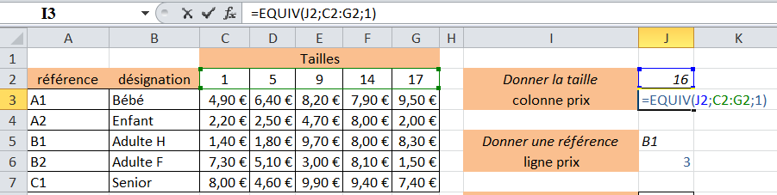
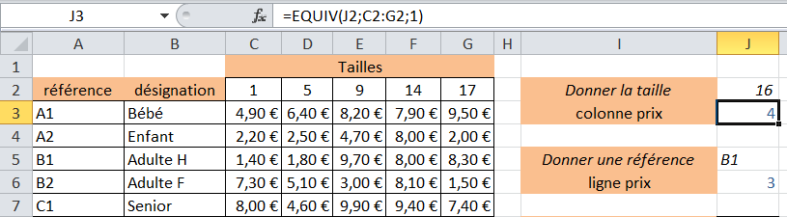
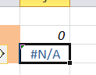
En cas de recherche d’une valeur inférieure à toutes les autres valeurs, la fonction renvoie #N/A :

Exemple 2 : Recherche exacte de la référence : trouvée dans la 3ème ligne
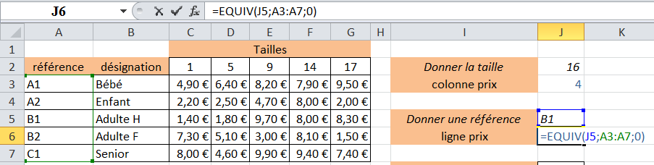
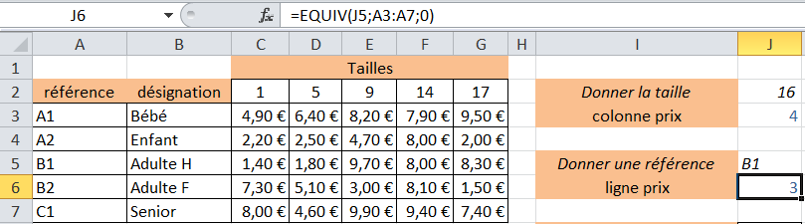

La fonction INDEX – recherche directe croisée
INDEX (plage, ligne ; colonne), renvoie la valeur de ‘plage’ située à l’intersection de ‘ligne’ et ‘colonne’
où
- plage est une plage de cellules d’au moins ligne lignes et colonne colonnes (sinon un indicateur d’erreur #N/A est renvoyé)
- ligne et colonne localisent la cellule dans la plage.
Exemple : à partir de la taille et de la référence, on trouve le tarif :
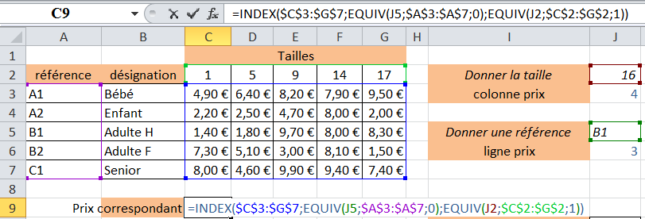
soit : 